|  |  |  |  |
| --- | --- | --- | --- |
| Nr ćw. 4A | Pracownia z Elektroniki – Fizyka Medyczna | | Ocena Wstęp: |
| Temat ćw.: | Badanie wzmacniacza operacyjnego | | Ocena: |
| Data: 02.03.22 | Imię: Krzysztof | Nazwisko: Jagła | Ocena Końcowa: |
| Data: 09.03.22 |

1. **Cel ćwiczenia**
   1. Określenie parametrów pracy wzmacniacza typu 741 w określonych układach pętli sprzężeń zwrotnych
   2. Określenie charakterystyki częstotliwościowej dla sygnału sinusoidalnego
   3. Badanie charakterystyki dynamicznej dla prądu stałego
   4. Obserwacja różnic dla sterowania wejściem inwersyjnym i nieinwersyjnym
2. **Wstęp Teoretyczny**
   1. Wzmacniacz

Wzmacniacz to urządzenie elektroniczne pozwalające na zwiększenie mocy sygnału na wejściu kosztem energii ze źródła zasilania. Wzmacniacz operacyjny zbudowany jest z pary tranzystorów w układzie wspólnego emitera, zalicza się on do wzmacniaczy różnicowych. Posiada on dwa wejścia połączone z bazami tranzystorów, wejście inwersyjne i wejście nieinwersyjne. Zasilanie takiego wzmacniacza jest realizowane poprzez dwa przeciwne napięcia, o tej samej wartości bezwzględnej. Zasada działania wzmacniacze operacyjnego jest analogiczna do wzmacniacza różnicowego, wzmacnia on różnicę pomiędzy dwoma napięciami wejściowymi, lecz tłumi składową stałą tych napięć. Dzięki takiej zasadzie działania można sterować takim wzmacniaczem w sposób symetryczny, z dwoma napięciami wejściowymi lub w sposób asymetryczny, z jednym napięciem wejściowym, a drugie wejście łączone jest z potencjałem odniesienia. Postęp technologiczny pozwolił otrzymać cały układ scalony w sposób monolityczny, co zapewnia mniejsze różnice w charakterystyce tranzystorów oraz ich sprzężenie temperaturowe.

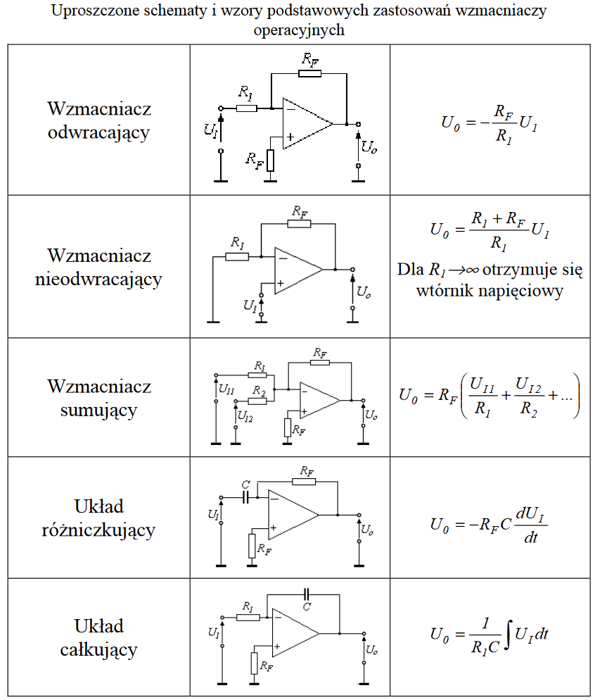

* 1. Cechy charakterystyczne wzmacniaczy operacyjnych:
     1. Bardzo duże różnicowe wzmocnienie napięciowe
     2. Stabilność układu
     3. Wykorzystanie sprzężenia zwrotnego
     4. Dużego tłumienia wejściowego sygnału symetrycznego
     5. Małe napięcia dryfu
     6. Zdolność do dokonywania prostych oraz skomplikowanych operacji matematycznych na sygnale napięciowym, poprzez różne pętle sprzężenia zwrotnego

Wzmacniacz µA741składa się z:

Wejściowego wzmacniacza różnicującego

Stopnia wyjściowego

Układów zabezpieczających i pomocniczych

Układu polaryzacji

Stopnia niesymetrycznego

Literatura

W. Głocki „Układy cyfrowe”

Henryk Duda - Materiały wykładowe

J. Kalisz „Podstawy elektroniki cyfrowej”

**Przebieg ćwiczenia**

* 1. **Badanie charakterystyki dynamicznej przy wzmocnieniu 20dB**

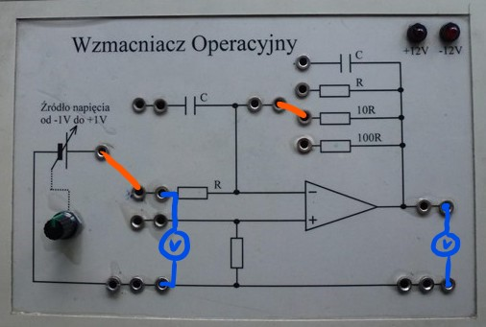

Dane pomiarowe:

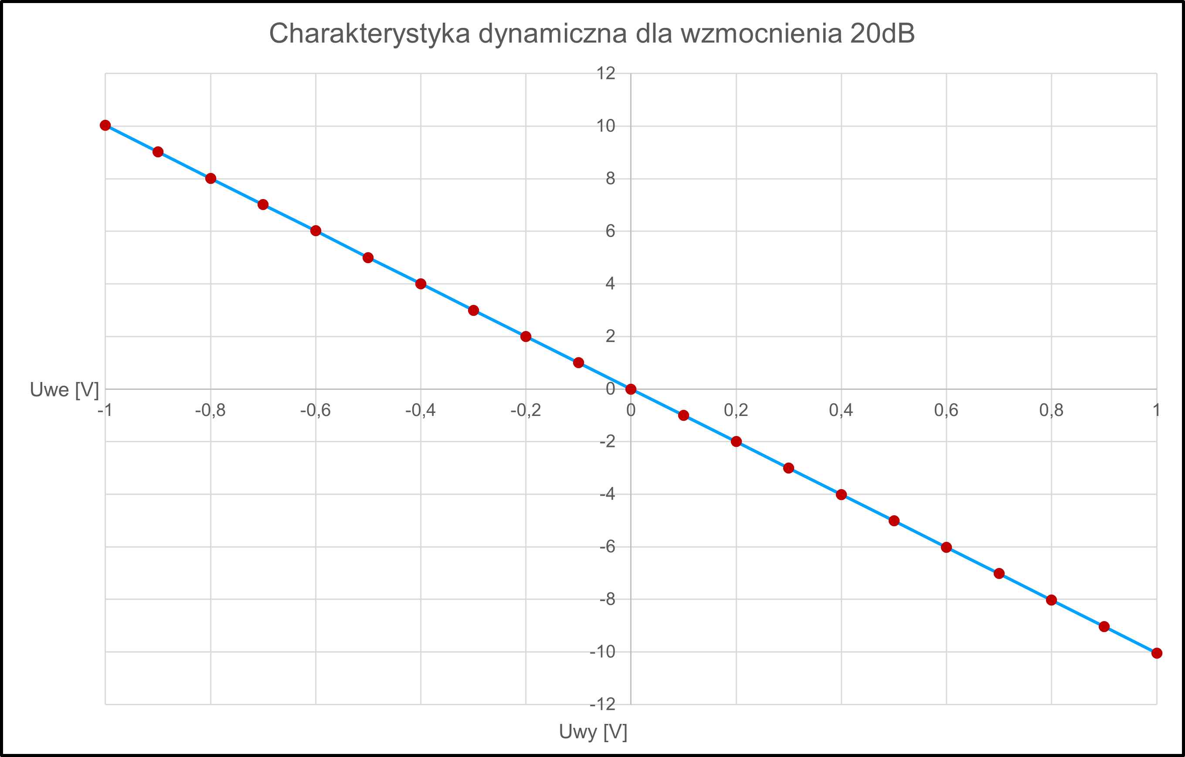

|  |  |
| --- | --- |
| Uwe [V] | Uwy [V] |
| -1 | 10,03 |
| -0,9 | 9,02 |
| -0,8 | 8,01 |
| -0,7 | 7,01 |
| -0,6 | 6,02 |
| -0,5 | 5 |
| -0,4 | 4,01 |
| -0,3 | 3 |
| -0,2 | 2 |
| -0,1 | 1 |
| 0 | 0 |
| 0,1 | -1 |
| 0,2 | -2 |
| 0,3 | -3,01 |
| 0,4 | -4,01 |
| 0,5 | -5,01 |
| 0,6 | -6,02 |
| 0,7 | -7,02 |
| 0,8 | -8,03 |
| 0,9 | -9,03 |
| 1 | -10,04 |

|  |  |
| --- | --- |
|  |  |
| F [Hz] | Uwy [V] |
| 20 | 0,005 |
| 30 | 0,997 |
| 40 | 0,998 |
| 50 | 0,998 |
| 60 | 0,999 |
| 70 | 0,999 |
| 80 | 1 |
| 90 | 1 |
| 100 | 1 |
| 200 | 1,001 |
| 300 | 1,002 |
| 400 | 1,003 |
| 500 | 1,003 |
| 600 | 1,003 |
| 700 | 1,003 |
| 800 | 1,003 |
| 900 | 1,002 |
| 1000 | 1,002 |
| 2000 | 0,994 |
| 3000 | 0,984 |
| 4000 | 0,981 |
| 5000 | 0,971 |
| 6000 | 0,969 |
| 7000 | 0,963 |
| 8000 | 0,96 |
| 9000 | 0,955 |
| 10000 | 0,953 |
| 20000 | 0,922 |
| 30000 | 0,89 |
| 40000 | 0,852 |
| 50000 | 0,821 |
| 60000 | 0,78 |
| 70000 | 0,745 |
| 80000 | 0,712 |
| 90000 | 0,677 |
| 100000 | 0,646 |
| 200000 | 0,433 |
| 300000 | 0,421 |
| 400000 | 0,458 |
| 500000 | 0,003 |
| 600000 | 0,014 |
| 700000 | 0 |
| 800000 | 0 |
| 900000 | 0 |
| 1000000 | 0 |

* 1. **Badanie charakterystyki częstotliwościowej**

Uwe = 0.1V

Ku = 20dB

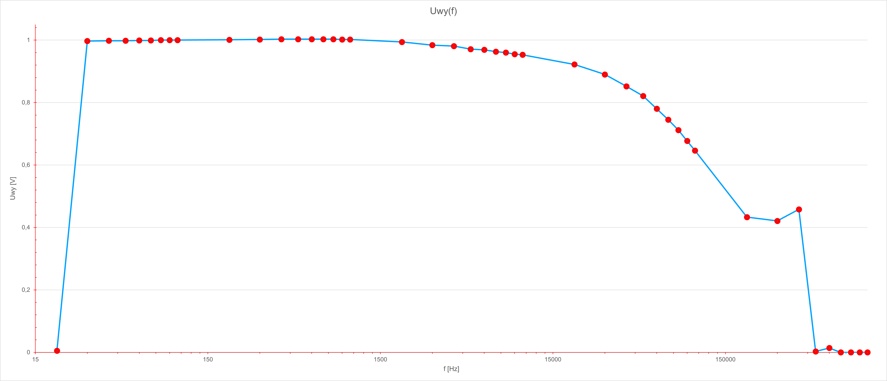

* 1. **Badanie wzmacniacza w układach operacyjnych**

**a)**

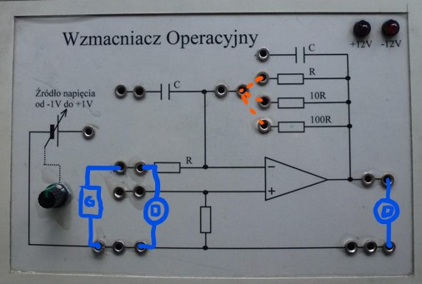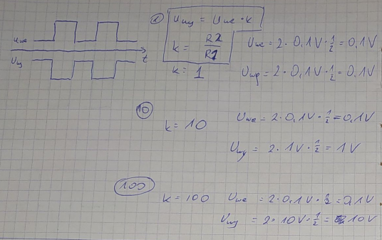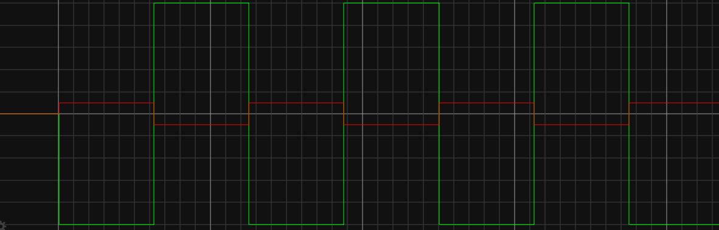

b)

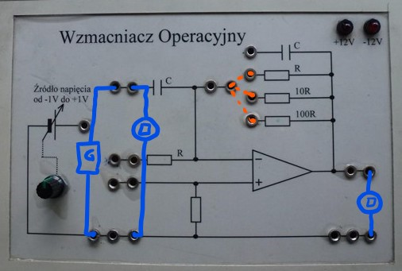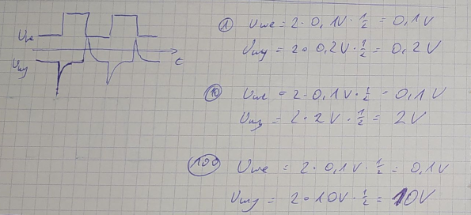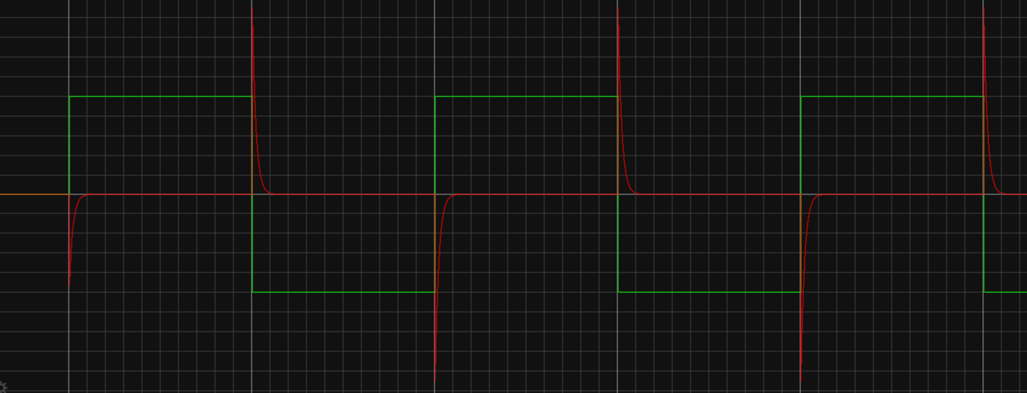

c)

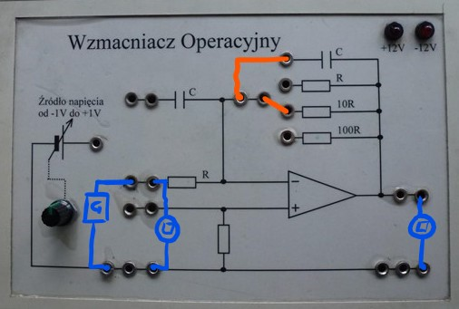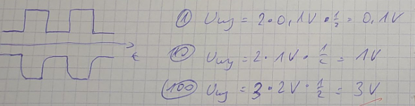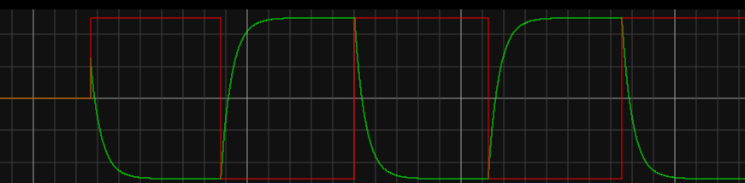

d)

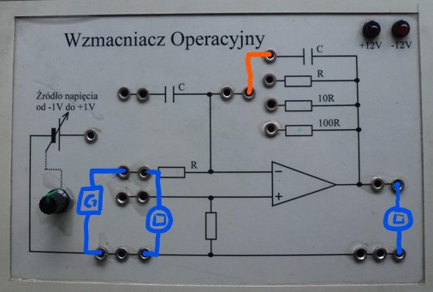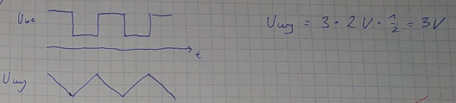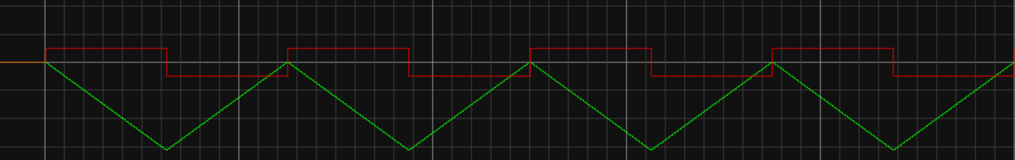

1. Badanie wzmacniacza od wejścia nieinwersyjnego

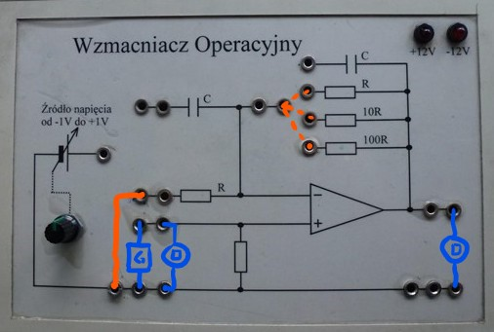

Ku = 1+(R2/R1)

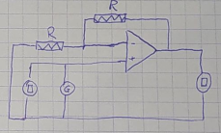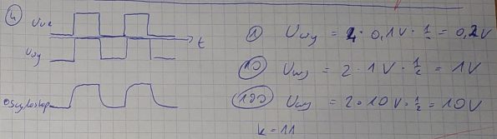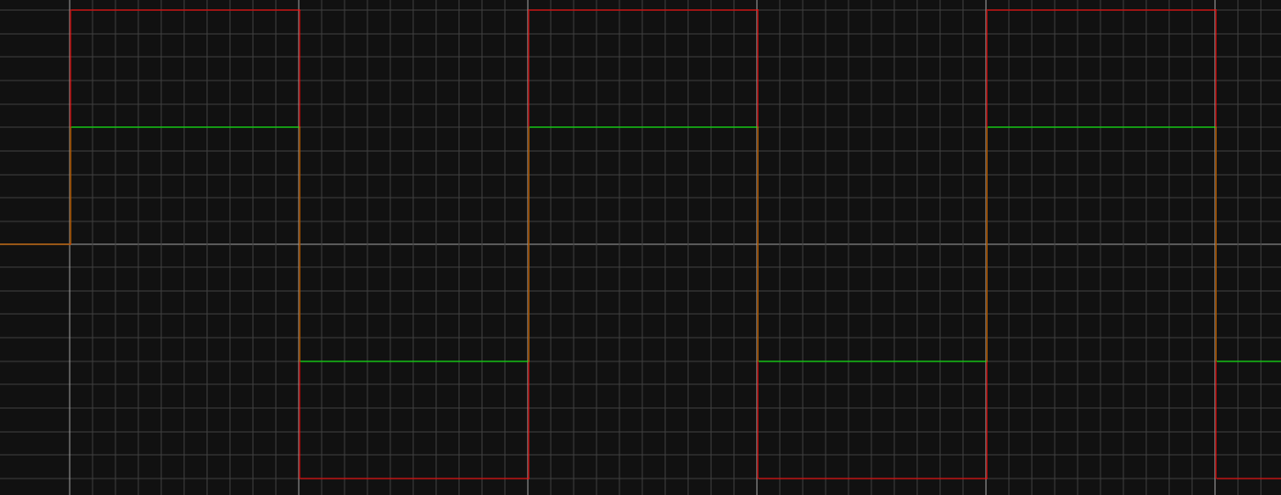

**Wnioski**

Celem ćwiczenia było określenie odpowiedzi wzmacniacza operacyjnego na sygnał wejściowy przy różnej konfiguracji pracy  
Uzyskane pomiary pomogły określić zachowanie tego wzmacniacza, a powyższe wykresy przebiegów obrazują charakterystykę jego pracy.